Міністерство освіти і науки України

Львівський національний університет імені Івана Франка

Факультет електроніки та комп’ютерних технологій

Кафедра системного

проектування

Звіт

Про виконання лабораторної роботи №2

Розробка невеликого веб-сайту (HTML+CSS)

Виконав:

Студент III-го курсу

Групи ФЕІ-31

Яковлєв Д.І.

Викладач:

Ковтко Р. Т.

Львів – 2020

Лабораторна робота 2.

Розробка невеликого веб-сайту (HTML+CSS)

Завдання

1. Розробити невеликий веб-сайт (мінімум 4 сторінки) з певної тематики (за варіантом)(інформацію, наприклад, можна взяти з wikipedia.org або на свій розсуд) з використанням HTML та CSS. Макет сторінки сайту повинен містити такі складові(блоки) (використати теги HTML 5):

* «Шапка» – назва сайту, логотип тощо
* Навігація і меню – список посилань на сторінки сайту
* Контент – основна частина сторінки, що містить власне інформацію
* «Підвал» – Контактна інформація, копірайти, реклама тощо.

Код та результат виконання завдань

<https://github.com/qfastok/html_css/tree/main/lab%202%20kovtko>

Зображення:

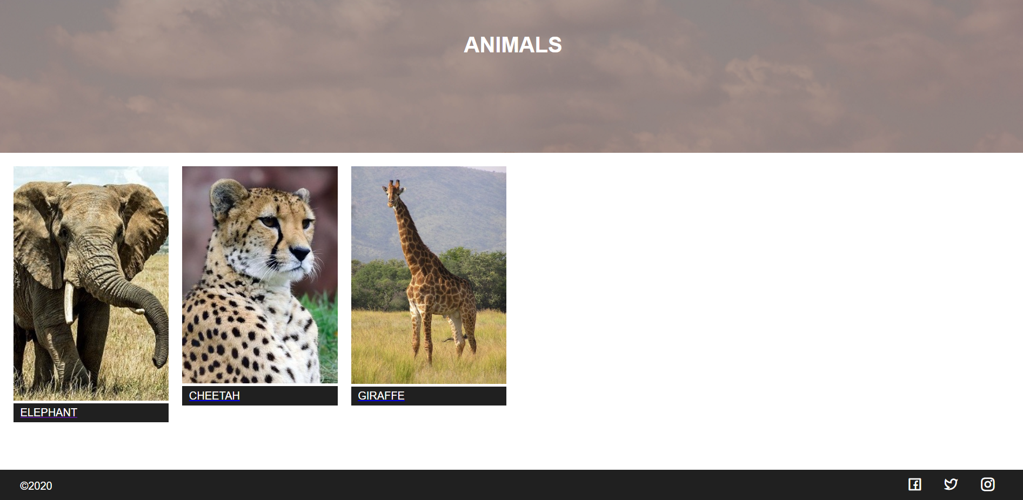

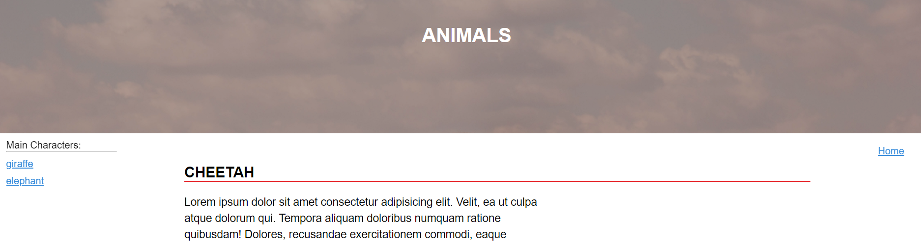

Висновок: в ході виконання лабораторної роботи я розробив невеликий веб-сайт про тварин, використав HTML5 теги та CSS.